
ГБП ОУ «Тверской полиграфический колледж», г.Тверь

Название акции: межрегиональное мероприятие «Всемирный день книги и авторского права»
Цель:
- Популяризация книг и чтения, привлечение детей и подростков к чтению литературы.
- Популяризация профессий/специальностей связанных с изготовлением полиграфической продукции
- Раскрытие и поддержка творческих и креативных способностей обучающихся
Задачи конкурса:
- поддержка интереса к литературе и чтению;
- выявление и раскрытие молодых талантов;
- приобщение к художественному творчеству;
- развитие художественных способностей обучающихся на основе ценностей литературного наследия писателей;
- воспитание патриотических чувств подрастающего поколения средствами литературы и искусства
- раскрытие креативной и творческой активности обучающихся.

Концепция Конкурса
Искусство иллюстрации книг является самостоятельным видом изобразительного искусства, оно своеобразно и специфично, требует глубокого творческого подхода. Иллюстрации имеют большое значение в литературно-художественной книге, а именно:
- с помощью иллюстраций читатель может более полно познать литературный текст, правильно его истолковать, понять его смысл;
- иллюстрации помогают выявить основные идеи литератора;
- читатель с помощью графических изображений может яснее представить себе образы героев книг;
иллюстрации повышают эмоциональное воздействие на читателя.
Иллюстрация не только истолковывает текст, но и обогащает его в своих зрительных образах, комментирует, развивает и дополняет мысли писателя или поэта. Важнейшими особенностями иллюстрации являются её зависимость от литературного текста и прямая цель – дополнить в наглядно-зрительных образах повествование автора.
Значительно удачнее станут иллюстрации, если художник попытается понять стиль писателя, чтобы стать в иллюстрациях соавтором, а не только комментатором или конкретизатором. Иллюстрация должна создаваться в результате активного отношения к тексту, должна нести дополнение и развитие текста, а также быть с ним взаимосвязанной. Иллюстрации не должны стилистически противоречить литературному произведению (т. е. стиль автора и стиль художника должны соответствовать друг другу).
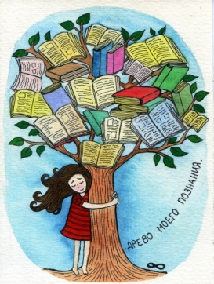
Без регулярного чтения не может быть гармонично развитой личности. Мы предлагаем вам поработать над созданием книжной иллюстрации к вашим любимым произведениям. Создайте новые образы героев, проиллюстрируйте интересные сюжеты – раскройте всю глубину художественного произведения в рисунке и почувствуйте себя художником-иллюстратором! Покажите историю, которая вас удивила и взволновала, что даже захотелось её оживить, придав ей собственное уникальное звучание благодаря акварели или гуаши, карандашу или другой оригинальной технике. Путешествуйте, любите, переживайте яркие мгновения на страницах ваших любимых книг. Ведь для того, чтобы лучше почувствовать атмосферу произведения, нужно мысленно перенестись в то место, где разворачиваются события.
Символ праздника- дерево, которое олицетворяет и Древо Жизни и Древо
Познания.

Ход реализации данного мероприятия
Конкурс проводится ежегодно с 01.02 по 01.04, подведение итогов - на заключительном мероприятии, проходящем в конце апреля. Оно приурочивается к таким датам как: «Всемирный день книги а авторского права», который отмечается 23 апреля, «Международный день детской книги» - 2 апреля, «День Российской полиграфии» - 19 апреля.
2016 год – «Иллюстрируем произведения Корнея Чуковского», конкурс был приурочен к 90-летию со дня выхода в свет произведений «Путаница», «Телефон», «Федорино горе». На конкурс поступило более 500 работ с учебных заведений (школы, колледжи) города Твери, области. Это была первая «ласточка». Много пришло отзывов с благодарностью, особенно из школ, т.к. прежде чем нарисовать иллюстрацию, ребята читали эти и другие произведения К.Чуковского. Были охвачены школьники, некоторые из них не просто сделали иллюстрации, а нарисовали их на ткани(батик), сделали поделки, аппликации. Нас в этом вопросе очень поддержали наши социальные партнеры – крупные предприятия полиграфии, они участвовали и в составе жюри, оценивая работы, и предоставили подарки всем призёрам и победителям в виде книг, произведённых у них.
2017 год – год объявлен «Годом экологии», поэтому мы решили, что ребята должны приобщиться к литературе о природе. Конкурс - «Иллюстрируем стихи русских, советских и современных поэтов о любви к Родине, природе, Земле». Праздник – «Об экологии через книгу». Было прислано более 350 работ, но здесь же, проводился и второй конкурс – конкурс фотографий о природе родного края. Так постепенно происходило расширение видов конкурсов и географии, принимавших участие. В 2017 году к нам присоединились учреждения дополнительного образования, колледжи других городов России: ГА ПОУ НСО «Новосибирский колледж печати и информационных технологий», ГБП ОУ «Уфимский профессиональный колледж им.Героя Советского Союза Султана Бикеева», ГБП ОУ «Санкт-Петербургский издательско-полиграфический техникум», Алмаатинский колледж полиграфии.
2018 год – «Откроем книг страницы», конкурс был посвящён любимым произведениям ребят – это и проза и стихи всех жанров и направлений. Номинации: «Графика», «Цветная книжная иллюстрация», «Лучшее техническое исполнение». Добавлен конкурс «Слово о слове» по нескольким номинациям, где ребята могут выразить через сочинения, лирику или стихи своё отношение к тому или иному произведению, опять же, прочитав его.
2019 год – год театра. Конкурсы были связаны и с этим событием и произведениями :
- Крылов. Басни (к юбилею И.А. Крылова 250 лет со Дня рождения)
- Сказки братьев Гримм, Ш. Перро, Х. -К. Андерсена
- Былины и богатырские сказки
- Трэверс П. Мэри Поппинс
- Барри Дж. Питер Пэн
- Киплинг Р. Маугли. Сказки
- Черно-белые иллюстрации к произведениям мировой классики (Дефо Д., Стивенсон Р., Диккенс Ч., Верн Ж. и т.п.)
Мы рисовали произведения в номинации «Новые детские иллюстрации», делали обложки (рисовали и выполняли компьютерные варианты) для любимых произведений. Даже одна школьница написала сказку своему братику младшему, который не любит читать, и оформила сама книжку.
Третья номинация - Иллюстрации к произведениям художественной литературы.
Рассматривались работы к произведениям отечественной и мировой художественной литературы (проза, поэзия, драматургия) разных периодов – фольклора, классических и современных. Нас очень порадовали работы и то, что наши дети всё же читают.

Ожидаемые результаты
Реализация данного ежегодного мероприятия позволит повысить качество чтения за счет пропаганды лучших произведений отечественной и зарубежной литературы, вовлекая в процесс чтения школьников, подростков, а при выполнении творческих заданий и родителей, объединяя тем самым семью и пропагандируя ценность семьи. Данное мероприятие поспособствует увеличению количества пользователей библиотек (особенно в сельской местности), вовлечение в творческий процесс ребят из отдалённых территорий нашей области. Перечислять «+» данного мероприятия и ожидаемых от него результатов можно до бесконечности: выработка грамотности, расширение кругозора и словарного запаса, воображения, развитие памяти, мышления, логики, общительности и сопереживания, поиск своего жизненного пути, через познания жизни других поколений.

Социальные партнёры и спонсоры мероприятия:

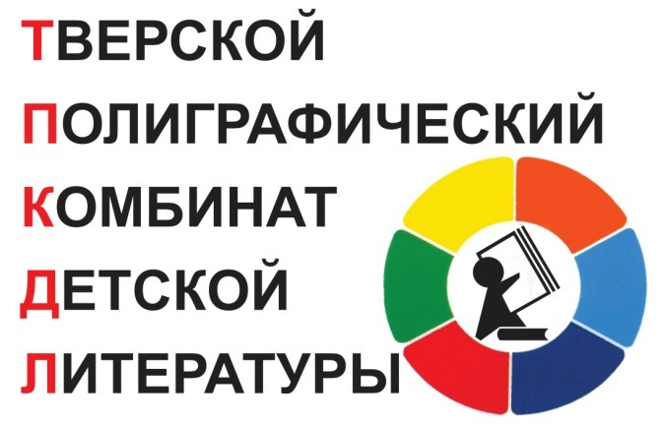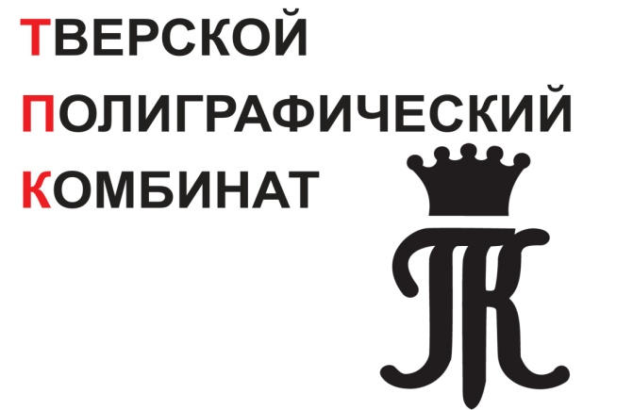


ООО Издательско-полиграфический ООО «Тверская фабрика печати»
комплекс «Парето-Принт»

